الجمهورية الجزائرية الديمقراطية الشعبية
متوسطة: خثير بوحوص المستوى: السنة الرابعة متوسط
امتحان: الفصل الثاني التاريخ: 03 مارس 2024
اختبار في مادة العلوم الفيزيائية و التكنولوجيا المدة: ساعة و نصف
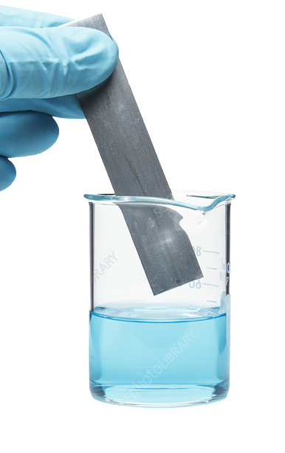
الجزء الأول: (12 نقطة)
التمرين الأول: ( 06 نقاط)
نضع في بيشر محلول كبريتات الحديد الثنائي FeSO₄ ثم نقوم بغمر صفيحة من الزنك Zn فيه فينتج راسب و محلول جديد.
- أكتب الصيغة الشاردية لمحلول كبريتات الحديد الثنائي.
Zn

- سم الراسب الناتج.
- المحلول الجديد يحتوي على شاردتين أذكرهما و بين طريقة الكشف عنهما.
- سم المحلول الجديد و أكتب صيغته الشاردية.
- أكتب المعادلة الشاردية لهذا التفاعل و وازنها.
محلول كبريتات
الحديد الثنائي
- أذكر المبدأ الذي نعتمد عليه في موازنة المعادلات الكيميائية الشاردية.
التمرين الثاني: ( 06 نقاط)
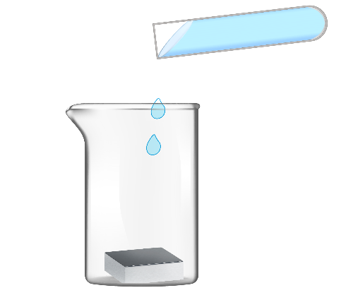
نسكب قطرات من حمض كلور الماء HCl على قطعة من الألمنيوم Al فينطلق غاز لما نقرب منه عود ثقاب مشتعل تحدث فرقعة و يتشكل محلول شاردي توجد فيه شوارد الكلور و شوارد الألمنيوم Al³⁺.
حمض كلور الماء
- سم الغاز المنطلق و أكتب صيغته الكيميائية.
- أكتب الصيغة الشاردية للمحلول المتشكل.
- أكتب المعادلة الشاردية للتفاعل الكيميائي الحادث.
- أذكر الأفراد الكيميائية الموجودة في المتفاعلات و النواتج.
Al قطعة الالمنيوم
نضع المحلول المتشكل في وعاء فولطا و نغلق القاطعة.
- فسر ما يحدث بجوار كل مسرى.
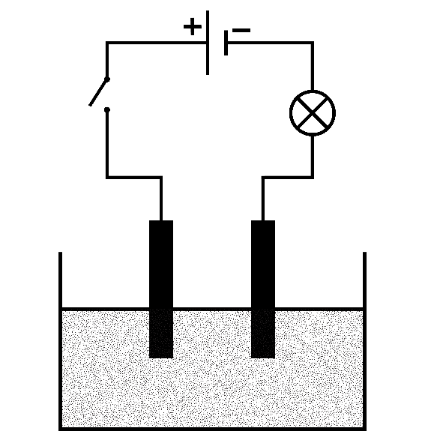
- أكتب المعادلتين النصفيتين بجوار كل مسرى و استنتج المعادلة الإجمالية.

المحلول المتشكل

الصفحة 1/2
الجزء الثاني: (08 نقطة)
الوضعية الإدماجية: ( 08 نقاط)
اشترى شخص مسخن ماء كهربائي مستعمل حيث أبلغه البائع بوجود خللين فيه.
الخلل الأول: الإصابة بصدمة كهربائية عند لمس الهيكل المعدني لمسخن الماء الكهربائي اثناء الإشتغال.
الخلل الثاني: انسداد أنبوب الماء نتيجة ترسب الكلس فيه CaCO₃.
المطلوب:
- أذكر سبب المشكل الأول.
- اقترح حلا:
- للخلل الأول
- للخلل الثاني مدعما جوابك بمعادلة كيميائية شاردية
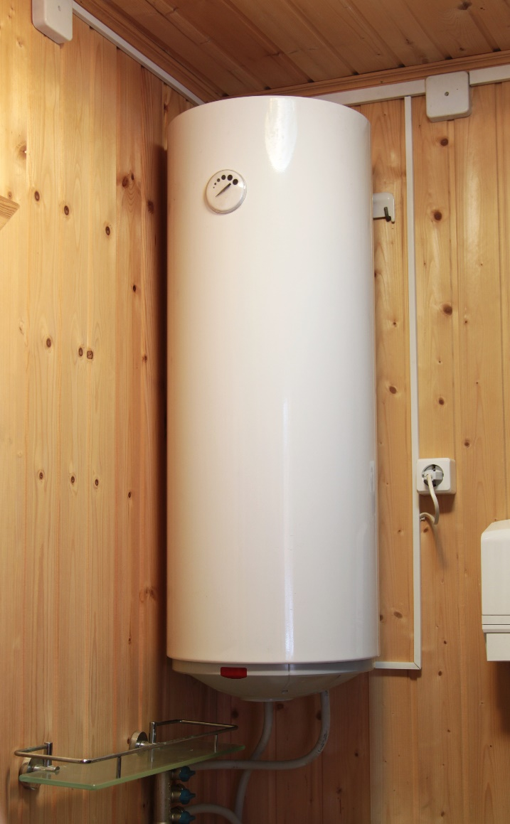
- أذكر ثلاثة احتياطات أمنية الواجب اتخاذها أثناء التعامل مع التفاعلات الكيميائية.

الصفحة 2/2
بالتوفيق

